**Nome: RENATO WILLIAN TEIXEIRA**

**RGM: 1621805946**

**Documentação:** Atualização da Documentação original do Projeto Integrador Transdisciplinar I (PIT I) por ocasião do Projeto Integrador Transdisciplinar II (PIT II).

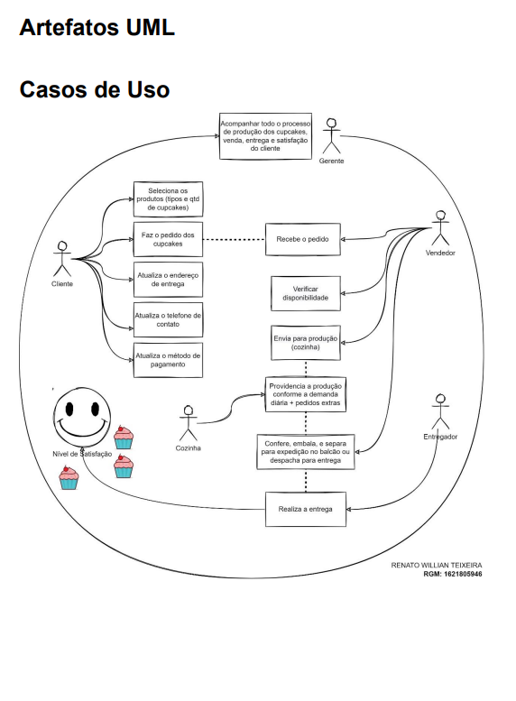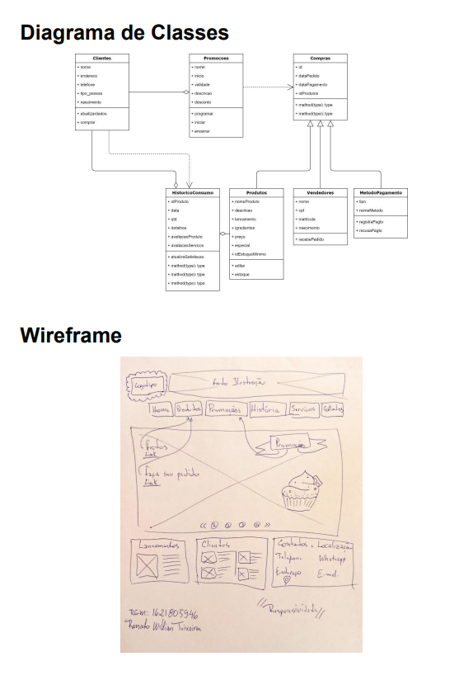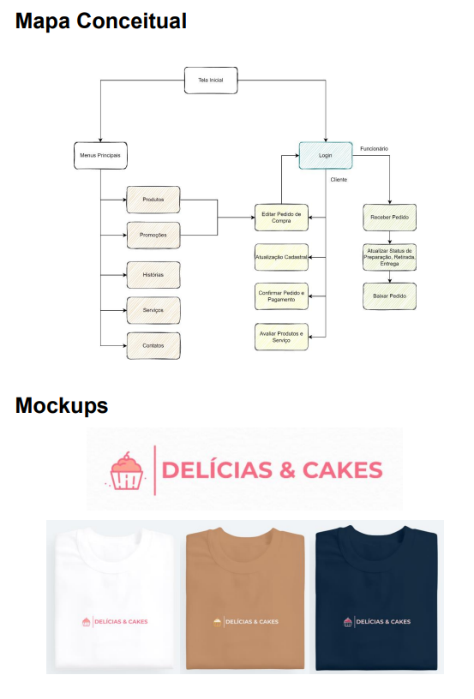 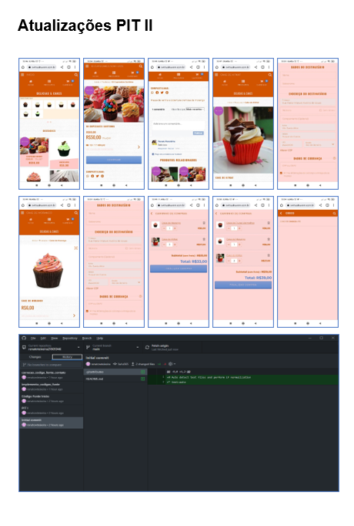

**Link do repositório:** [**https://github.com/renatowteixeira/renatoteixeira21805946**](https://github.com/renatowteixeira/renatoteixeira21805946)

**Lançamento da Aplicativo:**

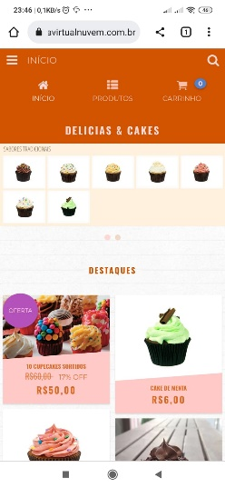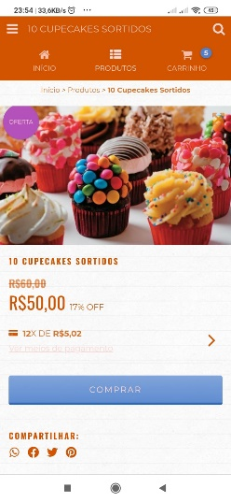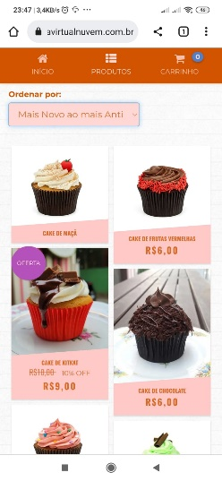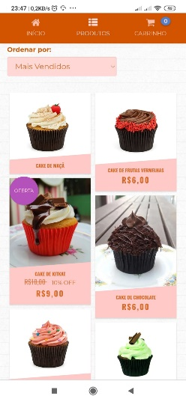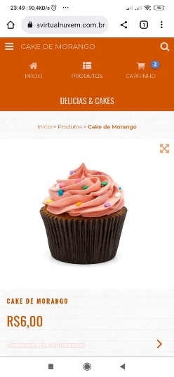

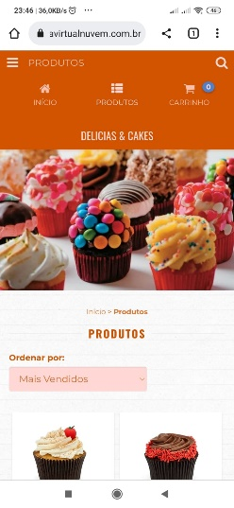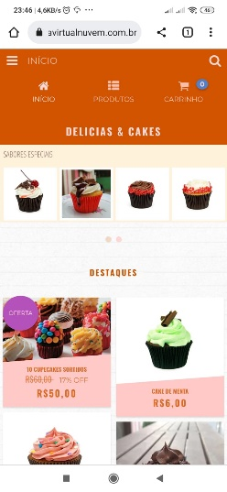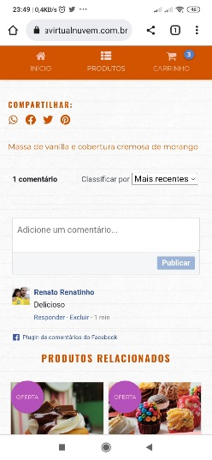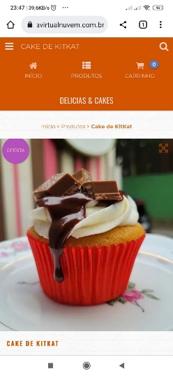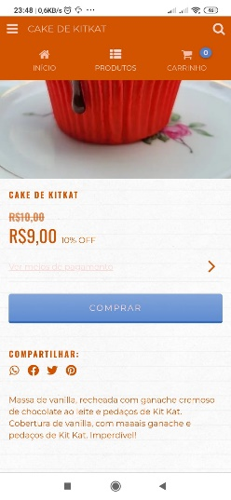

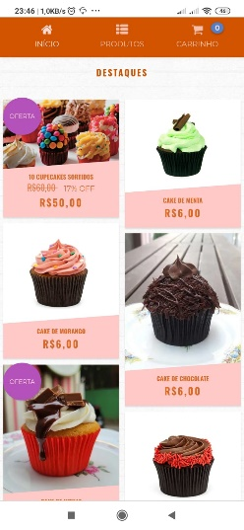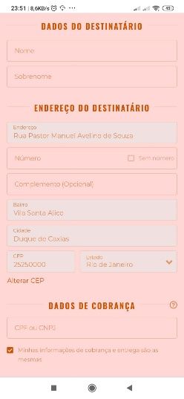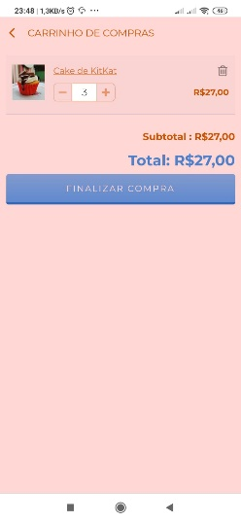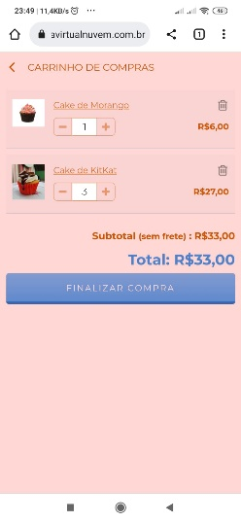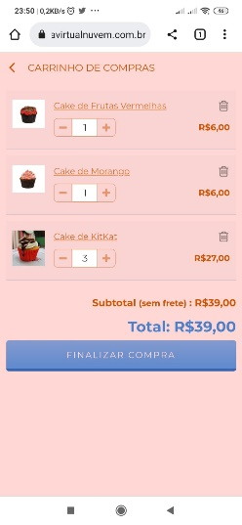

**Codificação:**

|  |  |
| --- | --- |
| **Linguagem do *Back-end*** | PHP |
| **Banco de Dados** | MYSQL |
| **Hospedagem** | lojavirtualnuvem |
| **Plataforma** | lojavirtualnuvem |
| **Modo de Codificação** | No-code |
| ***Link* do repositório no** [**GitHub**](https://github.com/login) | <https://github.com/renatowteixeira/renatoteixeira21805946> |
| ***Link* da solução em funcionamento** | <https://deliciascakes2.lojavirtualnuvem.com.br/> |
| ***Link* do vídeo narrado (no mínimo 5 min)** | <https://youtu.be/XEcs0_R3LVU> |

|  |  |
| --- | --- |
| **Nome:** PAULA RENATA | **Data do teste:** 19/11/2022 |
| **O que testou e funcionou:**  Testar a conclusão de um pedido de compra usando um endereço de e-mail inválido, sem arroba “@”.    O usuário tentou enviar requisição do formulário de cadastro com o preenchimento de dado inválido no campo de e-mail.    O sistema rejeitou a gravação do cadastro, retornando a mensagem de inconsistência no preenchimento do campo de e-mail. | |

|  |  |
| --- | --- |
| **Nome:** SARAH REBECA | **Data do teste:** 19/11/2022 |
| **O que testou e funcionou:**  Realizar a inclusão de produtos (Cupecakes) diversos no carrinho de compras e verificar se o site está calculando corretamente soma dos produtos selecionados. | |

|  |  |
| --- | --- |
| **Nome:** CARLOS EDUARDO | **Data do teste:** 18/11/2022 |
| **O que testou e funcionou:**  Testar a função de acrescer a quantidade dos produtos (Cupecakes) selecionados no carrinho de compras e verificar se o site está calculando corretamente soma dos produtos acrescidos. | |

|  |  |
| --- | --- |
| **Nome:** GABRIEL HENRIQUE | **Data do teste:** 18/11/2022 |
| **O que testou e funcionou:**  Testar a função “Busca” para pesquisar um item no site.    Foi inserido o valor “menta” no campo de busca, e o resultado da pesquisa retornou corretamente os produtos corelacionados. | |

|  |  |
| --- | --- |
| **Nome:** HUGO LEONARDO DE OLIVEIRA | **Data do teste:** 18/11/2022 |
| **O que testou e funcionou:**  Testando os principais menu de navegação (Inicio, Produtos, Carrinho) no modo responsivo. | |
| **O que testou e não funcionou – O que deve ser corrigido:**  Testando layout e principais menus (Inicio, Produtos, Carrinho) no modo responsivo.    Descrição do defeito:  Não é possível acessar o botão de “enviar” o formulário, talvez tenha esquecido de adicionar o botão para acessar a função enviar ou porque a página não está rolando para baixo, impedindo o usuário acessar o botão de “enviar”. | |

**Laudo de Qualidade**

|  |  |
| --- | --- |
| **Descrição do Erro** | **Descrição da Correção** |
| Abrangência: Layout e Principais Menus  Realizado por: HUGO LEONARDO DE OLIVEIRA  Data: 18/11/2022  Erro: A página do formulário de contato, em modo responsivo para dispositivos móveis, apresenta um mal funcionamento, a mensagem de “cookies” fica em sobreposição impedindo que o usuário acesse o botão de “enviar” o formulário. | Realizado por: RENATO WILLIAN TEIXEIRA  RGM: 1621805946  Data: 20/11/2022  Solução: Incremento de codificação na página do formulário de contato, em modo responsivo para dispositivos móveis, para possibilitar a rolagem da página e acesso ao botão de “enviar” o formulário. |
| **Conclusão:**  *Testes de Unidade: Satisfatório*  *Testes de Integração: Satisfatório*  *Após realização das correções do dia 20/11/2022 todos os layouts das páginas e os principais menus foram testados e não apresentaram nenhuma anomalia.* | |

**Vídeo da Solução atualizada**

|  |  |
| --- | --- |
| ***Link* para o vídeo** | [**https://youtu.be/9LmrRNM5AVw**](https://youtu.be/9LmrRNM5AVw) |